**项目图片**

B2C 电商系统架构：



商城项目框架：



商城项目架构：



项目网络拓扑图：



主流架构路线：

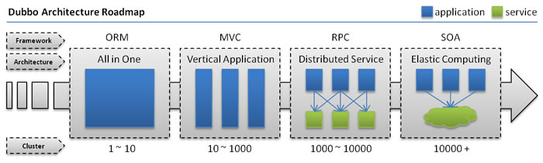

Dubbo 架构：

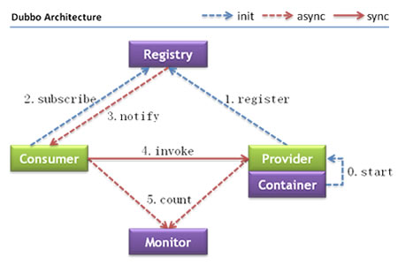

FastDFS 架构：

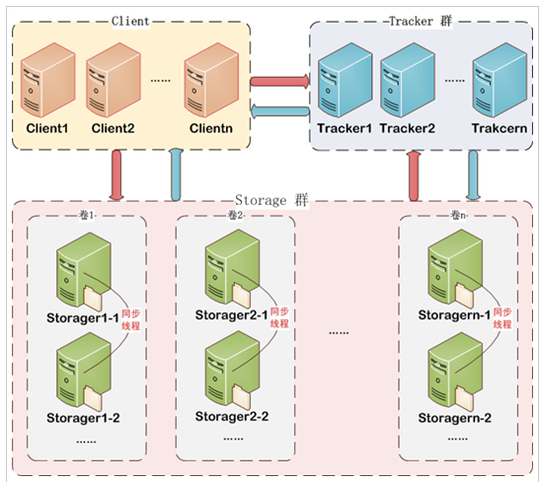

图片文件上传流程：

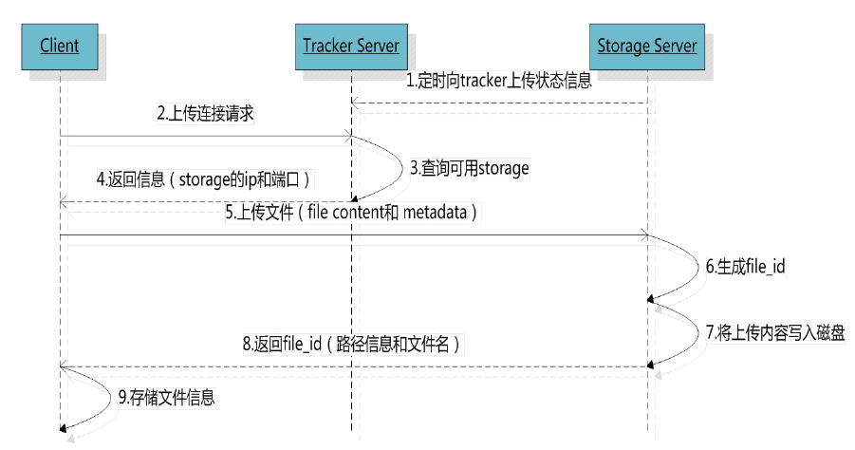

图片文件下载流程：

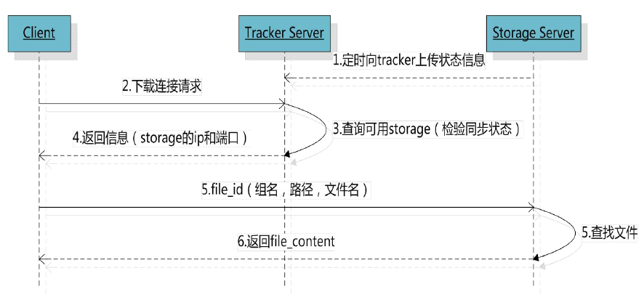

首页大广告的展示流程：



redis-cluster架构图

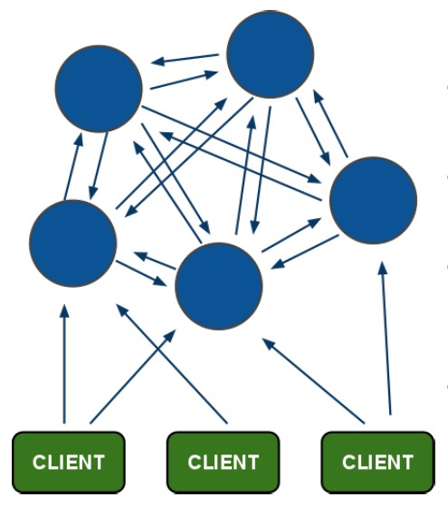

redis-cluster投票：容错

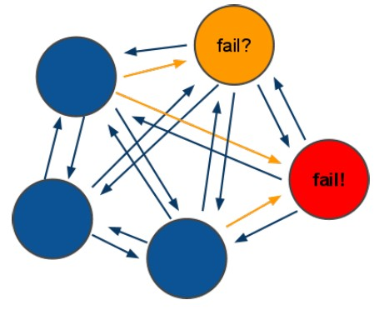

Solr集群的结构：

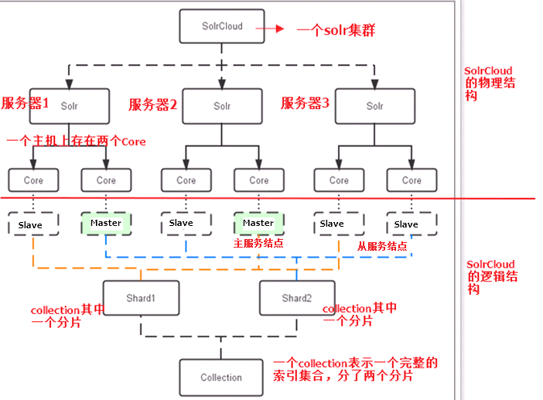

solr集群系统架构：



MQ 功能：

ActiveMQ的使用方法：

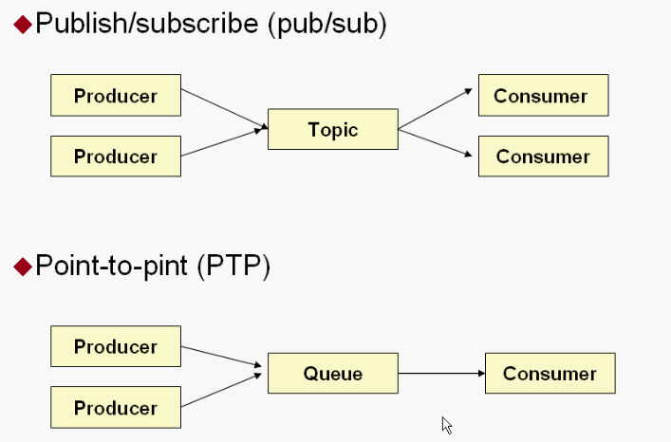

FreeMarker原理：

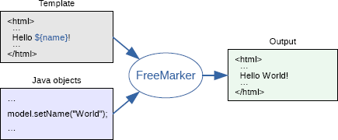

商品详情页面静态化方案：

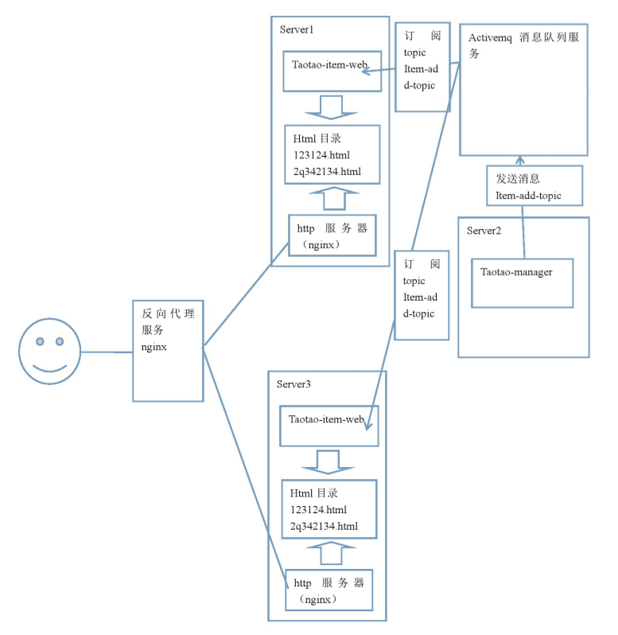

正向代理：

反向代理：

keepalived+nginx实现主备过程

初始状态：

主机宕机：

主机恢复：

登录的业务流程：

